Oceány a souše
- souš - tvořena pevninskou kůrou, světadíly, ostrovy
- světadíl - část souše
- 6 světadílů - Evropa, Asie, Afrika, Amerika, Austrálie, Antarktida
- 4 oceány - Tichý, Atlantský, Indický, Severní ledový
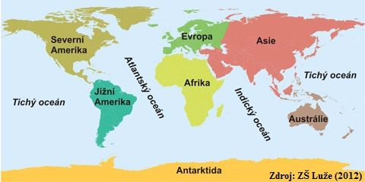
Světadíly a oceány

- Světový oceán - tvořen všemi oceány
  - dno světového oceánu - v hloubce 3 250 m
  - hlubokooceánské příkopy - prolákliny oceánského dna
- dno oceánů - dělí se na podmořské okraje pevnin a lože oceánů
  - podmořské okraje pevnin - čára, na které se dotýká hladina světového oceánu souše
    - pevninský šelf - pokračováni pevniny pod mořskou hladinu
    - pevninský svah - okraj pevniny spadá do větší hloubky
    - pevninské úpatí - ukloněný svah
  - lože oceánů - rozsáhlé prostory
    - oceánské pánve - mají rovné nebo zvlněné dno
    - hlubokooceánské roviny - rovné dno
    - středooceánský hřbet - pás vysokých pohoří na dně světového oceánu
    - rift - sníženina
  - hlubokooceánské příkopy
  - podmořské hory
  - podmořská zemětřesení
